ATTIVITA’ DIDATTICA PER MARTEDI’ 9 GIUGNO
CLASSE QUINTA
- ITALIANO/TESTO:”Testo Pragmatico”
- Leggi pag.212/213,completa sul libro e
sul quaderno rosso.
- ITALIANO/RIFLESSIONE:”Aggettivi e pronomi
interrogativi ed esclamativi”
- Leggi la regola e completa gli esercizi sul
sul libro a pag.78
- SCIENZE:”L’Energia”

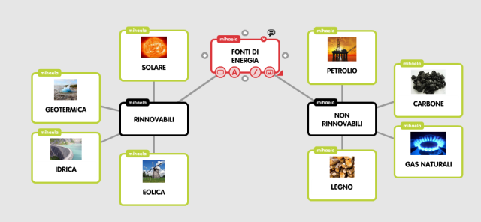

- Leggi attentamente le pag.374/375/376
Completa la mappa di sintesi di pag.378
Completa la pag.167 di Comp.
di scienze.
- TVB La tua maestra

